**HỌC VIỆN CÔNG NGHỆ BƯU CHÍNH VIỄN THÔNG**

**BỘ MÔN KIẾN TRÚC MÁY TÍNH**



BÀI TẬP LỚN VỀ MAÝ CHỦ DELL POWEREDGE HS5610

MÔN KIẾN TRÚC MÁY TÍNH

Nhóm 6 - Tổ 17

Thành viên:

Phạm Chính Hoàng B22DCAT128

Nguyễn Thị Thùy Linh B22DCAT176

Đặng Thanh Tùng B22DCAT272

GIỚI THIỆU SẢN PHẨM :

DELL đã bổ sung them hơn 10 Model máy chủ thế hệ 16 , một trong số đó chính là dòng máy chủ Dell PowerEdge HS5610. Nó mang đến một kiến trúc hoàn toàn mới với những tùy chọn lưu trữ hơn , tang cường bảo mật hệ thống và cải tiến triệt để trong bộ phận quản lý máy chủ. Sau đây chúng ta sẽ đi nghiên cứu Tổng quan, Các giao diện của thiết bị (Phần cứng ) và Đảm bảo cơ chế hoạt động HA của dòng máy chủ Dell PowerEDge HS5610

MỤC LỤC

|  |  |
| --- | --- |
| TRANG | NỘI DUNG |
| 3-6 | TỔNG QUAN VỀ MÁY CHỦ DELL EMC POWEREDGE HS5610 |
| 7-12 | GIỚI THIỆU CÁC GIAO DIỆN CỦA THIẾT BỊ |
| 12-14 | ĐẢM BẢO CƠ CHẾ HOẠT ĐỘNG HA CỦA DELL EMC POWEREDGE HS5610 |

Hà Nội-2023

**Phần I :TỔNG QUAN VỀ MÁY CHỦ Dell EMC Poweredge HS5610**

-Dell PowerEdge HS5610 mới là máy chủ rack 1U, hai socket được thiết kế dành riêng cho hầu hết các Nhà cung cấp dịch vụ đám mây. Máy chủ có thể mở rộng này mang lại sự tối ưu hóa công nghệ mà không cần đến gánh nặng tài chính và hoạt động của việc hỗ trợ các cấu hình cực đoan. Với hiệu suất phù hợp, tính linh hoạt I/O và quản lí hệ sinh thái mở, bạn sẽ có được sự đơn giản cho các trung tâm dữ liệu SaaS, PaaS và IaaS quy mô lớn, không đồng nhất.

1. **Hiệu năng**

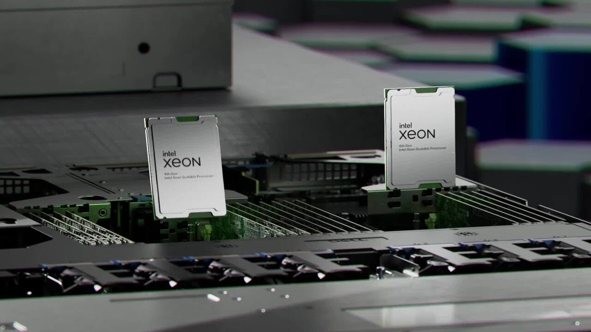

* Hiệu năng nhanh hơn với tối đa hai bộ xử lý Intel® Xeon® có thể mở rộng thế hệ thứ 4 với tối đa 32 lõi trên mỗi ổ cắm.
* Tăng tốc khối lượng công việc trong bộ nhớ với tối đa 16 DDR5 RDIMMS lên tới 4800 MT/s;

(megabit/s).

* Các cấu hình cold aisle serviceable (nơi khí làm mát được dẫn vào luồng lạnh và khí nóng thoát ra khỏi các rack máy chủ thông qua luồng nóng).
* Sau đây là ba biểu đồ thể hiện rõ ưu điểm vượt trội của DELL PowerEdge HS5610 so với các sản với các dòng khác như R650xs..
* 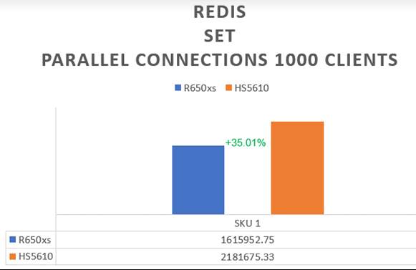

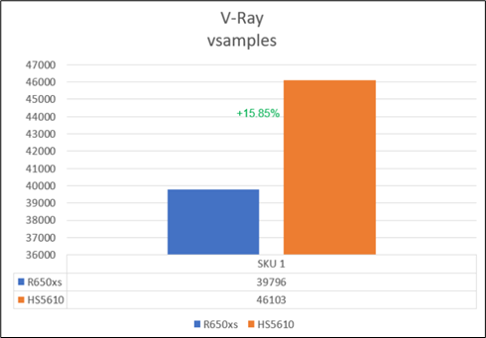

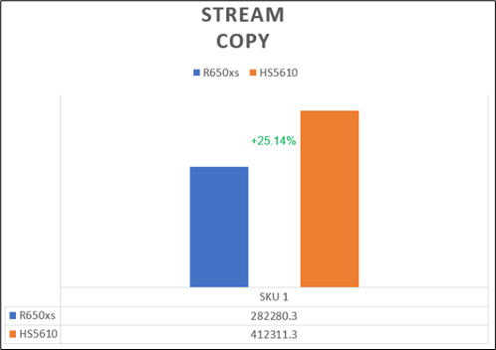

**B.Phù hợp với nhu cầu sử dụng**

- Cấu hình dễ dàng mở rộng quy mô

* Khối lượng công việc đã được xác thực để giảm thiểu chi phí và chi phí phát sinh
* Tùy chọn quản lý hệ sinh thái mở với Dell Open Server Manager được xây dựng trên OpenBMC™.
* Tiết kiệm thời gian với nhiều lựa chọn về thẻ COMM và SSD chương trình cơ sở đã được xác thực của nhà cung cấp.

**C.Hệ điều hành và quản lí**



* Máy chủ Poweredge HS5610 hỗ trợ các hệ điều hành phổ biến như Windows Server, VMware ESXi và Red Hat Enterprise Linux. Điều này đảm bảo tính tương thích và khả năng triển khai linh hoạt cho các môi trường IT khác nhau
* Máy chủ này được trang bị các công cụ quản lý từ xa như Dell OpenManage Essentials, Dell Management Console và Dell iDRAC(Intergated Dell Remote Access Controller). Nhờ đó, người quản trị có thể dễ dàng giám sát và quản lí máy chủ từ xa, tiết kiệm thời gian và công sức trong việc quản lí hạ tầng IT.

**D.Bảo mật**

Máy chủ Poweredge HS5610 được trang bị các tính năng bảo mật quan trọng để bảo vệ dữ liệu doanh nghiệp. Bao gồm mã hóa dữ liệu và chứng chỉ Trusted Platform Module(TPM). Các tính năng này giúp đảm bảo an toàn và bảo mật của dữ liệu trong quá trình lưu trữ và chia sẻ.

**E.Tính linh hoạt và khả năng mở rộng**

* Máy chủ HS5610 được thiết kế với tính linh hoạt và mở rộng. Nó có thể tương thích với các giải pháp lưu trữ đám mây và SAN(Storage Area Network), cho phép doanh nghiệp tận dụng các công nghệ lưu trữ hiện đại để đáp ứng nhu cầu lưu trữ và xử lý dữ liệu ngày càng tăng.

**F.Tính bền bỉ và tin cậy**

Máy chủ Poweredge HS5610 được xây dựng với tính bền bỉ và tin cậy. Với các thành phần chất lượng cao và công nghệ phòng ngừa lỗi, máy chủ này giúp đảm bảo hoạt động ổn định và giảm thiểu sự gián đoạn do hỏng hóc phần cứng.

**==>Kết luận**

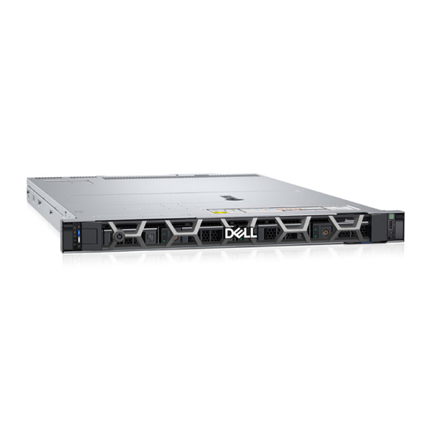

* Máy chủ Dell EMC Poweredge HS5610 là một giải pháp lưu trữ ổn định, hiệu suất cao và dễ quản lý cho các doanh nghiệp co nhu cầu lưu trữ lớn. Với kiến trúc mạnh mẽ, khả năng mở rộng và tính bảo mật cao, máy chủ này mang lại những ưu điểm quan trọng cho việc quản lý và bảo vệ dữ liệu quan trọng của doanh nghiệp.
* Poweredge HS5610 đáp ứng các yêu cầu ngày càng tăng về dữ liệu và cung cấp môi trường lưu trữ ổn định, tin cậy và an toàn.

**PHẦN II: THÔNG SỐ KỸ THUẬT**  
  
**1. Vi xử lý:**

* Lên đến 2 bộ xử lý Intel Xeon Scalable thế hệ thứ 4 với số core lên đến 32 cores trên 1 vi xử lý

**2. Hệ điều hành**

- Microsoft Windows Server với Hyper-V

- RedHat Enterprise Linux

- SUSE Linux Enterprise Server

- VMware vSAN/ESXi

- Canonical Ubuntu Server LTS

**3. Chipset**

- Intel C741 Chipset

**4. Bộ nhớ**

- Lên đến 4800MT/s

- Loại: RDIMM

- Khe cắm module bộ nhớ: 16 khe DDR5 DIMM

- Max RAM: 2TB

**5. Lưu trữ**

* Mặt trước:
  + Lên đến 4 x 3.5 inch SAS/SATA (HDD/SSD) max 80 TB
  + Lên đến 6 x 2.5 inch NVMe SSD max 92.16 TB
  + Lên đến 8 x 2.5 inch SAS/SATA/NVMe (HDD/SSD) max 122.88 TB
  + Lên đến 10 x 2.5 inch SAS/SATA/NVMe (HDD/SSD) max 153.6 TB
* Mặt sau
  + Lên đến 2 x 2.5 inch SAS/SATA/NVMe (HDD/SSD) max 15.2 TB

**6. Storage Controllers**

* Internal controllers
  + PERC H755, PERC H755N, PERC H355, HBA355i
* External controllers
  + HBA355e
* Phần mềm RAID
  + S160
* Internal boot
  + Tối ưu Storage Subsystem (BOSS-N1): HWRAID 1, 2 x M.2 NVMe SSDs

**7. Bảo mật**

* Cryptographically signed firmware
* Dữ liệu ở Rest Encryption
* Secure Boot
* Secure Erase
* Secured Component Verification (Phần mềm kiểm tra tích hợp)
* Silicon Root of Trust
* System Lockdown
* TPM 2.0 FIPS, CC-TCG certified, TPM 2.0 China NationZ

**8.Quản lý**

* iDRAC9
* iDRAC Direct
* iDRAC RESTful API với Redfish
* iDRAC Service module
* Open Server Mânger đc xây dựng trên OpenBMC
* Quick Sync 2 không dây module

**9. Nguồn điện**

* 1800 W Titanium 200-240 VAC hoặc 240 HVDC
* 1400 W Titanium 100-240 VAC hoặc 240 HVDC
* 1100 W Titanium 100-240 VAC hoặc 240 HCDC
* 1100 W LVDC -48 – (-60) VDC
* 800 W Platinum 100-240 VAC hoặc 240 HVDC
* 700 W Titanium 200-240 VAC hoặc 240 HVDC

**10. Tản nhiệt**

* Quạt STD, Quạt SLVR hoặc GOLD hiệu suất cao

**11. Cổng**

* 2 x 1GbE LOM card (tuỳ chọn)
* 1 x OCP card 3.0 (tuỳ chọn)
* 1 x iDRAC Direct (Micro-AB USB) port
* 2 x USB 2.0
* 2 x VGA
* 1 x iDRAC Ethernet port
* 1 x USB 3.0
* 1 x Serial (tuỳ chọn)
* Có thể them 1 cổng USB 3.0

**12. Kích thước và khối lượng**

* Chiều cao: 1.68 inches (42.8mm)
* Chiều rộng: 18.97 inches (482mm
* Trọng lượng 19.45 Kg

**PHẦN III: GIỚI THIỆU CÁC GIAO DIỆN CỦA THIẾT BỊ**

**1, Giới thiệu giao diện các mặt của thiết bị**

**A. Mặt trước của thiết bị**

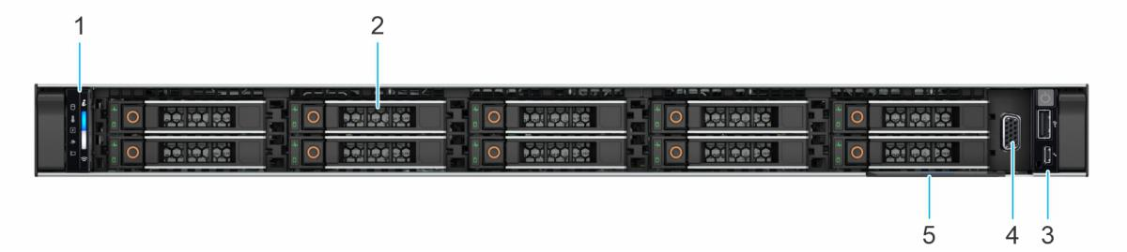

**Hình 1: Mặt trước của 10 x 2.5 inch drive system**

**Bảng 1:**

|  |  |  |  |
| --- | --- | --- | --- |
| Vị trí | Cổng và các slot | Biểu tượng | Chú thích |
| 1 | Left control panel | N/A | Bao gồm chăm sóc hệ thống, ID, LED trạng thái và hệ thống báo hiệu iDRAC Quick Sync 2 không dây.   * LED trạng thái: Giúp người dung nhận biết bất cứ lỗi phần cứng hệ thống nào. Lên đến 5 trạng thái LED và 1 thanh LED hiển thị tổng quan tuổi thọ hệ thống. * Có thể tuỳ chọn tắt bật tính năng Quick Sync. Tính năng này cho phép quản lý hệ thống sử dụng thiết bị tên OpenManage Mobile (OMM) tập hợp các phần cứng hoặc các dữ liệu chuẩn đoán thiết bị và các thông tin lỗi để chuẩn đoán hệ thống. |
| 2 | Drive | N/A | Cho phép người dùng có thể tải những drives đc hỗ trợ trên hệ thống của người dùng. |
| 3 | Cổng VGA |  | Cho phép người dùng có thể kết nối tới màn hình. |
| 4 | Right control panel | N/A | Bao gồm nút nguồn , cổng USB, cổng nhỏ của iDRAC Direct và LED trạng thái của iDRAC Direct. |
| 5 | Express service tag | N/A | Là 1 bảng thể hiện các thông tin của thiết bị như là mã bảo hành, địa chỉ NIC, MAC và hơn nữa. |

**B. Mặt trái của thiết bị**

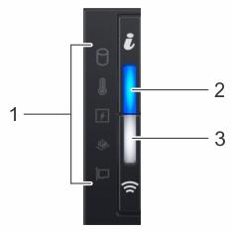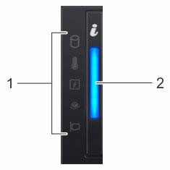

**Hình 2: Phía mặt trái của thiết bị**

**Bảng 2:**

|  |  |  |  |
| --- | --- | --- | --- |
| Vị trí | Nút bấm hoặc các kết nối | Biểu tượng | Chú thích |
| 1 | Đèn LED trạng thái | N/A | Hiện trạng thái của hệ thống. Tìm hiểu thêm tại bảng 5. |
| 2 | Đèn thông báo ID |  | Hiện trạng thái của hệ thống. Tìm hiểu thêm tại bảng 5. |
| 3 | Đèn thông báo hệ thống iDRAC Quick Sync 2 không dây (Với thiết bị có iDRAC Quick Sync 2) |  | Hệ thống iDRAC Quick Sync 2 này cho phép người dung có thể quản lý thiết bị này thông qua một thiết bị di động. |

**C. Mặt phải của thiết bị** 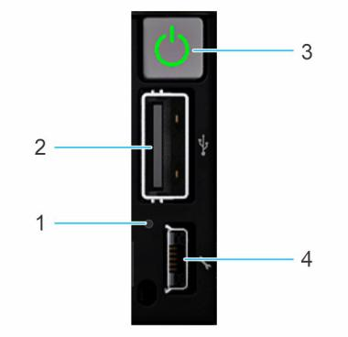

**Hình 3: Phía mặt phải của thiết bị**

**Bảng 3:**

|  |  |  |  |
| --- | --- | --- | --- |
| Vị trí | Đèn báo hoặc nút bấm | Biểu tượng | Chú thích |
| 1 | LED báo iDRAC | N/A | Sáng lên để hiển thị rằng cổng iDRAC Direct đang kết nối với thiết bị |
| 2 | Cổng USB 2.0 |  | Cổng cho phép người dung kết nối với USB |
| 3 | Nút nguồn |  | Hiển thị xem thiết bị đang bật hay tắt. Nhấn nút nguồn để bật hoặc tắt thiết bị. |
| 4 | Cổng iDRAC Direct ( Micro-AB USB ) |  | Cổng này cho phép người dùng truy cập tính năng iDRAC direct Micro-AB USB. |

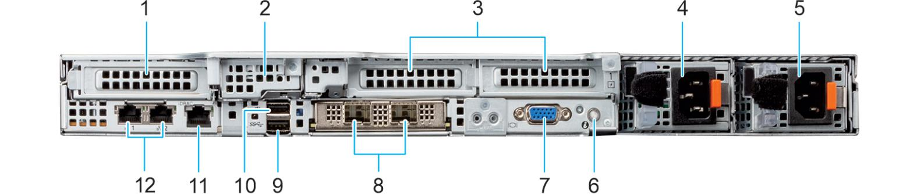**D. Mặt sau của thiết bị**

**Hình 4: Mặt sau thiết bị**

**Bảng 4:**

|  |  |  |  |
| --- | --- | --- | --- |
| Vị trí | Cổng, slots | Biểu tượng | Chú thích |
| 1 | PCIe expansion card riser 1(slot 1) | N/A | Cho phép người dùng kết nối tới card PCI Express mở rộng |
| 2 | BOSS riser | N/A | Cho phép người dung kết nối card BOSS |
| 3 | PCIe expansion card riser 2(slot 2 và slot 3)  Hoặc  Drive module | N/A | Cho phép người dùng kết nối tới card PCI Express mở rộng  Hoặc  Cho phép người dung cài đặt những drives mà thiết bị hỗ trợ |
| 4 | Nguồn điện 1(PSU1) |  | IPSU1 là nguồn điện chính của thiết bị |
| 5 | Nguồn điện 2(PSU2) |  | PSU2 là nguồn phụ của thiết bị |
| 6 | Nút nhận diện của hệ thống |  | Nhấn nút ID:   * Để định vị 1 hệ thống cụ thể * Tắt bật ID |
| 7 | Cổng VGA |  | Cho phép người dùng kết nối tới màn hình |
| 8 | Cổng OCP NIC | N/A | Hỗ trợ OCP 3.0 |
| 9 | Cổng USB 3.0 |  | Hỗ tợ USB 3.0 |
| 10 | Cổng USB 2.0 |  | Hỗ trợ USB 2.0 |
| 11 | Cổng iDRAC |  | Cho phép người dung kết nối từ xa tới iDRAC |
| 12 | Cổng NIC |  | Cổng NIC được tích hợp vào trong máy cung cấp kết nối . Những cổng NIC này có thể dung cs iDRAC khi cài đặt kết nối iDRAC đang ở chế độ chia sẻ |

**E.Mặt bên trong của thiết bị**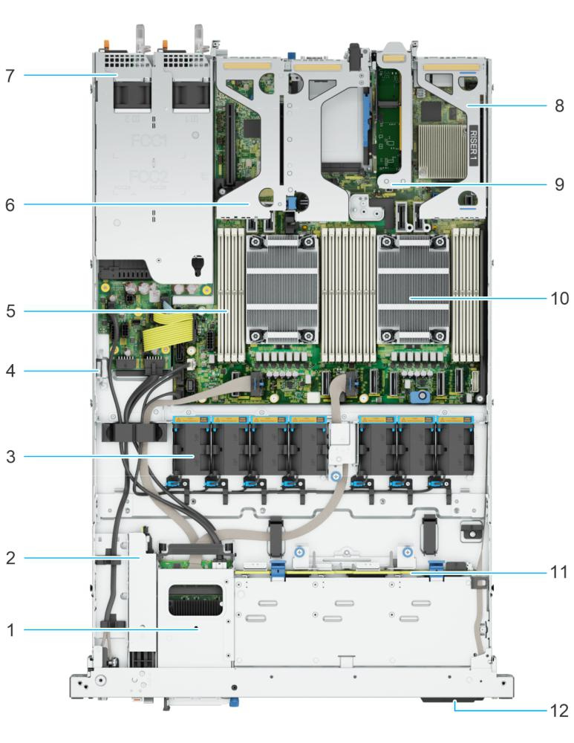

**Hình 5: Bên trong thiết bị**

**Vị trí:**

1. Cổng OCP NIC
2. BOSS-N1
3. Quạt
4. Công tắc vào
5. Các slot module bộ nhớ
6. Ống đứng 2
7. PSU 1 và PSU 2
8. Ống đứng 1
9. Ống đứng BOSS
10. Bộ tản nhiệt
11. Bảng kết nối đa năng của drive
12. Express service tag

***Bảng 5: Các trạng thái của LED***

|  |  |  |  |
| --- | --- | --- | --- |
| Biểu tượng | Chú thích | Điều kiện | Hành động |
|  | Drive indicator | Chuyển màu nếu có lỗi drive | * Kiểm tra nhật kí hoạt động hệ thống để kiểm tra khi drive có lỗi * Chạy bài kiểm tra chuẩn đoán và khởi động lại máy và chọn chuẩn đoán nhúng (ePSA) * Nếu drive đc tuỳ chỉnh theo 1 dãy các RAID, khởi động lại máy và vào phần mềm tuỳ chỉnh. |
|  | Temperature indicator | Chuyển màu nếu thiết bị đang chạy có vấn đề nhiệt (ví dụ như quá nhiệt hay quạt có vấn đề) | Để chắc chắn rằng không có điều kiện nào xảy ra:   * 1 quạt tản nhiệt đã được tháo ra hoặc bị hỏng * Các tấm bên ngoài hay các tấm thông khí bị tháo bỏ * Nhiệt độ quá cao * Không thông khí khiến nhiệt độ tăng cao |
|  | Electrical indicator | Chuyển màu nếu hệ thống có lỗi về điện (ví dụ như nguồn điện quá mức hay PSU bị hỏng) | Kiểm tra System Event Log hoặc thông báo hệ thống để xem chi tiết lỗi. nếu vấn đề xảy ra ở PSU thì kiểm tra LED của PSU và đặt lại PSU |
|  | Memory indicator | Chuyển màu nếu có lõi bộ nhớ | Kiểm tra System Event Log hoặc thông báo hệ thống để biết chính xác vị trí lỗi bộ nhớ và đặt lại memory module |
|  | PCIe indicator | Chuyển màu nếu 1 card PCIe experiences có lỗi | Khởi động lại hệ thống. Cập nhật các drives cần thiết cho card PCIe. Cài đặt lại card |

PHẦN IV: ĐẢM BẢO CƠ CHẾ HOẠT ĐỘNG HA CỦA DELL EMC POWEREDGE HS5610

**\*Cơ chế hoạt động HA ( High Availability)** là một chiến lược thiết kế trong lĩnh vực công nghệ thông tin nhằm đảm bảo tính sẵn sàng và độ tin cậy của hệ thống. Mục tiêu của HA là giảm thiểu thời gian chết (downtime), tăng khả năng mở rộng (bằng cụm (cluster) , cân bằng tải và khả năng mở rộng ngang (scale-out)), phục hồi dữ liệu (bằng công nghệ sao lưu dự phòng và công nghệ RAID)và đảm bảo rằng hệ thống hoạt động liên tục mà không bị gián đoạn do sự cố phần cứng hoặc phần mềm. Ví dụ:Một hệ thống mạng có hai kết nối Internet. Nếu một kết nối bị gián đoạn, kết nối còn lại sẽ tiếp tục hoạt động để đảm bảo rằng mạng vẫn có thể hoạt động.

**\*THIẾT BỊ DELL PowerEdge HS5610** cung cấp các cơ chế đảm bảo HA bao gồm :

* *Cung cấp dự phòng cho các thành phần quan trọng* . Đây là phương pháp phổ biến nhất để đảm bảo HA bằng cách cung cấp hai hoặc nhiều thành phần cho các các thành phần quan trọng của hệ thống để đảm bảo rằng nếu một thành phần gặp sự cố, hệ thống vẫn có thể hoạt động bình thường.
  + - * Hai bộ xử lý: đó là 2 bộ xử lý Intel Xeon Scalable thế hệ thứ 4 . Nếu một bộ xử lý gặp sự cố, bộ xử lý còn lại sẽ tiếp tục hoạt động để đảm bảo rằng hệ thống vẫn có thể chạy.
* Hai bộ nguồn: đó là hai bộ nguồn hot-swap. Nếu một bộ nguồn gặp sự cố, bộ nguồn còn lại sẽ tiếp tục cung cấp điện cho hệ thống
* Hai bộ RAID controller .Nếu một bộ RAID controller gặp sự cố, bộ RAID controller còn lại sẽ tiếp tục hoạt động để đảm bảo rằng dữ liệu được TRUY CẬP và LƯU TRỮ đúng cách .

-*Công nghệ RAID* : sử dụng nhiều ổ cứng để tạo thành một nhóm lưu trữ. Nếu một ổ cứng trog nhóm gặp sự cố, dữ liệu vẫn co thể được truy cập từ các ổ cứng còn lại từ đó bảo vệ dữ liệu khỏi bị mất do hỏng ổ cứng

Máy chủ HS5610 hỗ trợ các loại Raid khác nhau:

* RAID 0: Chia dữ liệu thành các khối nhỏ và lưu trữ chúng trên nhiều ổ cứng. => Giúp tăng tốc độ truy cập dữ liệu
* RAID 1: Sao chép dữ liệu trên hai ổ cứng => Giúp bảo vệ dữ liệu khỏi bị mất do hỏng ổ cứng
* RAID 5: Chia dữ liệu thành các khối nhỏ và lưu trữ chúng trên nhiều ổ cứng. Một khối dữ liệu được lưu trữ trên nhiều ổ cứng => Giúp bảo vệ dữ liệu khỏi bị mất do hỏng ổ cứng
* RAID 10: Sự kết hợp của RAID 0 và RAID 1. => Giúp tăng tốc độ truy cập dữ liệu và bảo vệ dữ liệu khỏi bị mất do hỏng ổ cứng

*- Công nghệ tự khôi phục*

Máy chủ HS5610 có khả năng tự khôi phục sau khi gặp sự cố. Điều này giúp giảm thời gian ngừng hoạt động và đảm bảo rằng hệ thống luôn sẵn sàng. Công nghệ tự khôi phục bao gồm

* Tự khởi động lại: Máy chủ sẽ tự động khởi động lại nếu gặp sự cố
* Tự phục hồi RAID:Máy chủ sẽ tự động khôi phục dữ liệu nếu bộ RAID gặp sự cố.
* Tự phục hồi BIOS: Máy chủ sẽ tự động khôi phục BIOS nếu BIOS bị hỏng.

Tóm lại, Cơ chế đảm bảo HA là một phần quan trọng của bất kỳ hệ thống nào cần hoạt động liên tục. Bằng cách sử dụng các cơ chế này, các doanh nghiệp có thể giảm thiểu thời gian ngừng hoạt động và đảm bảo rằng hệ thống của họ luôn sẵn sàng phục vụ người dùng

**Tài liệu tham khảo :**

* <https://www.delltechnologies.com/asset/en-us/products/servers/technical-support/poweredge-hs5610-spec-sheet.pdf?fbclid=IwAR3fjwV-lVRfjRgKUb6LYdI3uAOC-7DvOpNXxUy9W-njKm0QcX2loT6n1sg>
* <https://www.delltechnologies.com/asset/en-us/products/servers/technical-support/poweredge-hs5610-technical-guide.pdf?fbclid=IwAR09v_nd5KLx-A5bkUyIWK4bBIpErmWT1WLQh5ziQiKgJ6tBoh3V87cEKKs>
* <https://www.dell.com/en-us?fbclid=IwAR23pgID9-DiR1NxfNC51fuBtCVlYL1q_79TWrr33M58riqPzwPFAOqT5ds>